V Всероссийский марафон «Веселая математика»
Ответы
2 класс
Ответ должен быть представлен строго в виде ЧИСЛА без пробелов, кавычек, точек, дополнительных символов и обозначений. Неверно записанные ответы не учитываются.
№ | Задача |  | ответ
1 | Какие цифры скрылись за смайликами? Смайликам одного цвета соответствуют одинаковые цифры. Запиши, сколько способов имеет задача. | 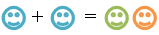 | Ответ: 5  Решение:  5+5=10; 6+6=12; 7+7=14; 8+8=16; 9+9=18
2 | Отгадай задуманное трёхзначное нечётное число, если все 3 цифры различные, а их сумма равна 3 |  | Ответ: 201
3 | Чтобы подарить подружкам по два браслетика, у Нины не хватает 4 браслетиков. Сколько подруг у Нины, если пока она сплела только 8 браслетиков? | 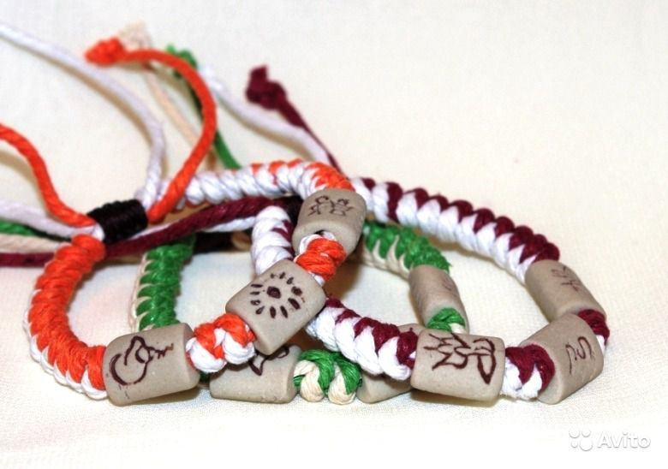 | Ответ: 6 подруг
4 | Во 2А классе 27 учеников. На родительское собрание пришло 20 мам и 10 пап. У скольких учеников пришли мамы и папы? |  | Ответ: 3  Решение:  - 20+10=30  - 30-27=3
5 | На вершину горы ведут 4 дороги. Сколько существует различных способов подняться и спуститься с горы? | 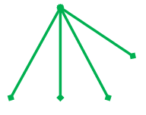 | Ответ:  16 способов
6 | Реши ребус – замени буквы цифрами так, чтобы получилось верное равенство. Одинаковым буквам соответствуют одинаковые цифры, разным – разные. А4 - 3В = 2А  В ответе запиши число АВ. |  | Ответ: 68  Решение:  64-38=26
7 | В старину монету в 20 копеек называли двугривенником. А сколько копеек содержит гривенник? | 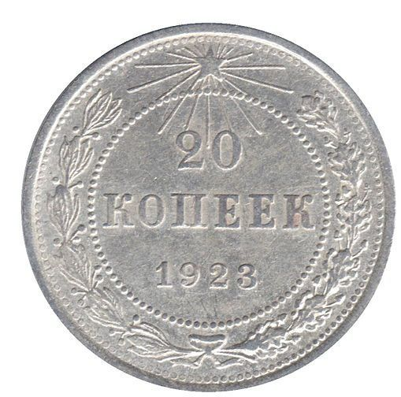 | Ответ: 10
8 | Вырежи из бумаги круг, треугольник и квадрат. В каком порядке могут располагаться эти фигуры на прямой? Перекладывая фигуры, делай рисунки. Сколько всего вариантов расположения получилось? | 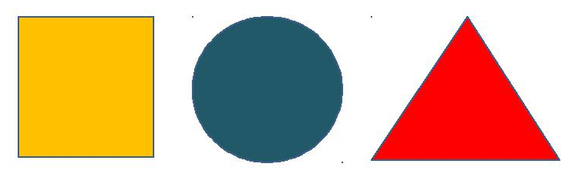 | Ответ: 6  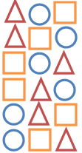
9 | У Незнайки меньше 20 учебников. Эти учебники он может разложить в стопки по две, по три и по четыре книги. Сколько учебников у Незнайки? |  | Ответ: 12 учебников
10 | В школьном хоре мальчиков на 20 меньше, чем девочек, а общее число ребят в хоре равно 5 десяткам. Сколько мальчиков в хоре? | 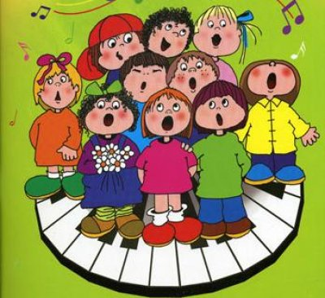 | Ответ: 15 мальчиков
11 | У Алеши и Бори 11 орехов, у Бори и Вани 13 орехов, у Алеши и Вани 12 орехов. Сколько всего орехов у мальчиков? | 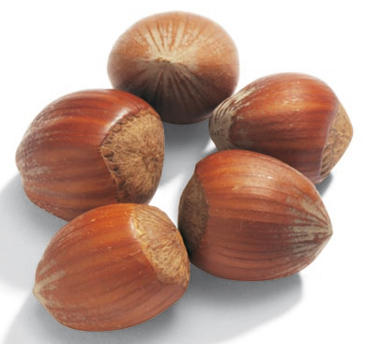 | Ответ: 18  Решение:  А+Б=11  Б+В=13  А+В=12  А+Б+Б+В+А+В=11+13+12  36=18+18
12 | В день рождения Винни-Пуху подарили бочонок с мёдом массой 9 кг. Когда Винни-Пух съел половину мёда, то масса бочонка с оставшимся мёдом стала равна 5 кг. Сколько килограммов мёда было в бочонке сначала? | 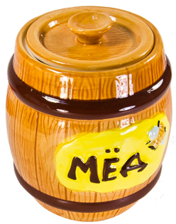 | Ответ: 8  Решение:  - 9-5=4 кг – половина всего меда  - 4+4=8 кг - весил весь мед
13 | Бараш хотел купить 5 тетрадок, но ему не хватило 20 рублей. Он купил 3 тетрадки, и у него осталось 4 рубля. Сколько денег было у Бараша? | 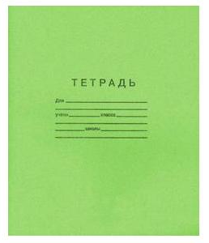 | Ответ: 40  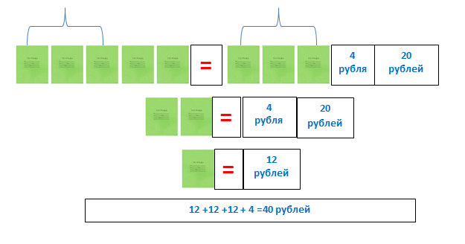
14 | Из цветной бумаги Нюша вырезала пятиугольники и шестиугольники. Всего у них 27 вершин. Сколько шестиугольников вырезала Нюша? | 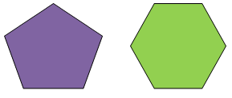 | Ответ: 2
15 | Составь всевозможные трёхзначные числа из цифр 5, 7 и 0. Цифры в числе могут повторяться. Запиши, сколько всего чисел получилось. |  | Ответ: 18  Решение: 500,505,507,550,555,557,570,  575,577,700,705,707,750,755,  757,770,775,777,
16 | Сколько четырехугольников изображено на рисунке? | 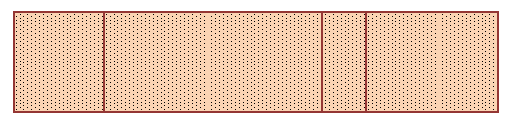 | Ответ: 10
17 | На каникулах ученики 2Б класса ходили в музей. Ребята построились тройками. Вера заметила, что её тройка пятая спереди и четвертая сзади. Сколько учеников пошли в музей? |  | Ответ: 24  Решение:  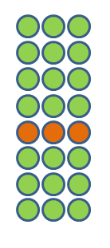
18 | Установи, по какому правилу записаны числа и найди следующее число.  31, 28, 31, 30, 31, 30, 31, 31, 30, 31, 30, … |  | Ответ: 31
19 | С одной стороны улицы Цветочной находятся дома № 1 – 45 через один (1, 3, 5, 7,…), а с другой стороны этой же улицы – дома № 2 – 40 через один (2, 4, 6, 8,…). Сколько всего домов на улице Цветочной? | 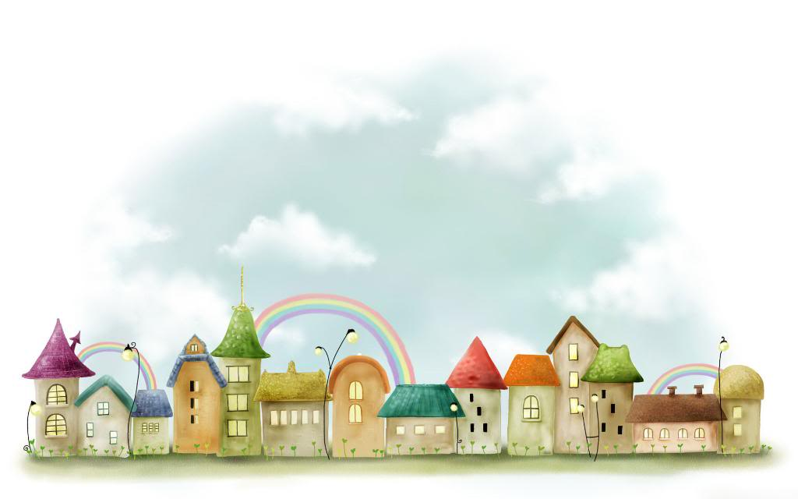 | Ответ: 43 домов
20 | Сейчас 2015 год. Через какое минимальное количество лет сумма цифр будет такой же? |  | Ответ: через 9 лет  Решение: 2015+9=2024

